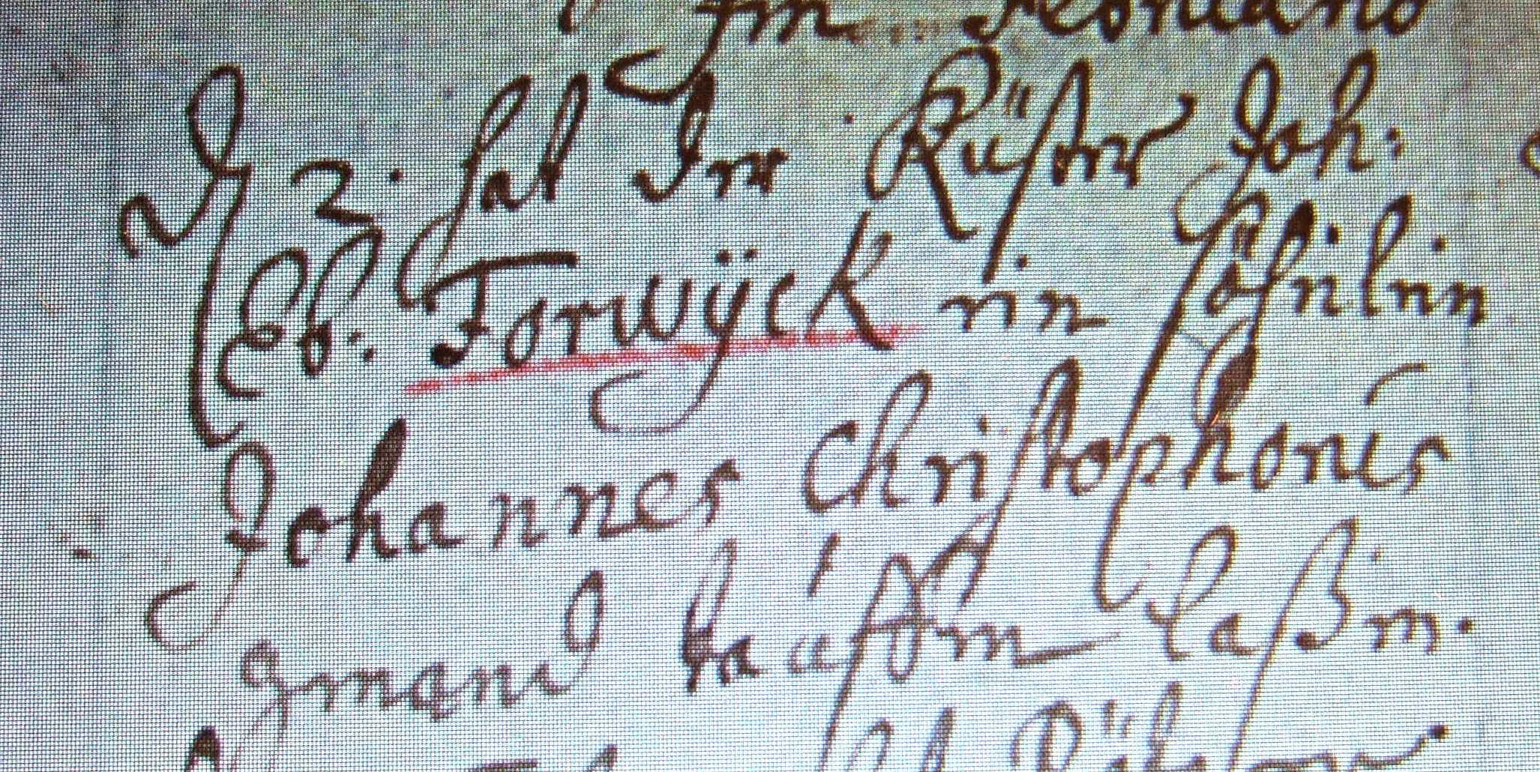

Kirchenbuch Herringen 1734; ARCHION-Bild 80 in „Taufen 1694 – 1765“
Abschrift:
„d.2 hat der Küster Joh: Eb: Forwyck ein Söhnlein Johannes Christopherus genand taufen laßen“.

